**Question 科系：**

心理學系

**Question 有沒有聲音訓練的經驗？**

定向訓練、學了十幾年的鋼琴

**Introduction free style 我們想要探討的是未來聲音的混合實境，但是當未來虛擬跟現實聲音混合在一起的話，他會變得相當複雜，所以我們想像一個未來是我們可以根據使用者的需要去操縱這些聲音，譬如說我們可以改變他的音量如果他聲音太小，**

Stylizer, Selective shifter, Prioritizer, sound appender, Spatializer,

**流程介紹：**

三個場景，裡面也有不同的聲音和有複雜度，都是隨機生成。每個場景開始前我會告訴你預設情境，還有你需要指認出來的聲音。每個場景都有四個聲音需要你指認出來根據他的重要度，最重要的會請你按下一，再來就是二三四。

Scene 1 2 3

Condition

A: baseline

B: noise cancellation

C: soundblender

| P1 | 1ABC | 2BCA | 3CAB |
| --- | --- | --- | --- |
| P2 | 2CAB | 3ABC | 1BCA |
| **P3** | **3BCA** | **1CAB** | **2ABC** |
| P4 | 2BCA | 3CAB | 1ABC |
| P5 | 3ABC | 1BCA | 2CAB |
| P6 | 1CAB | 2ABC | 3BCA |
| P7 | 3CAB | 1ABC | 2BCA |
| P8 | 1BCA | 2CAB | 3ABC |
| P9 | 2ABC | 3BCA | 1CAB |

Scene2:

2A

先練習按鍵跟聲音配對

正式五次：70, 75, 85, 80, 75

NASA: <https://www.keithv.com/software/nasatlx/nasatlx.html>

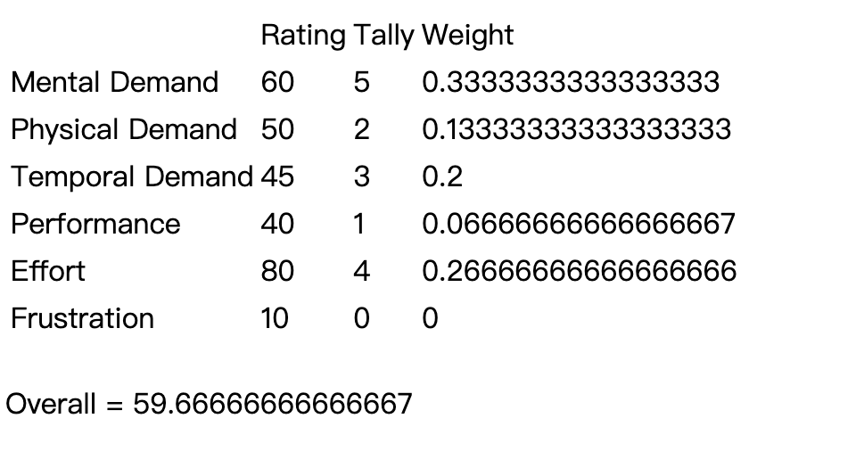

2B

先練習按鍵跟聲音配對

正式五次：60, 70, 65, 70, 75

NASA: <https://www.keithv.com/software/nasatlx/nasatlx.html>

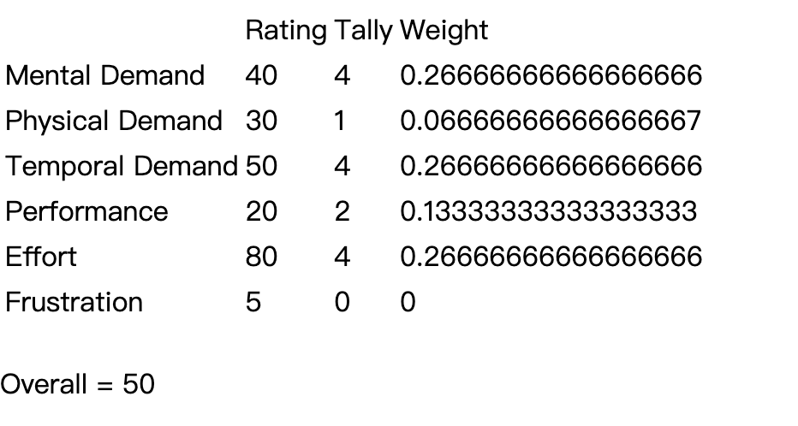

2C

先練習按鍵跟聲音配對

正式五次：90, 90, 90, 95, 100

NASA: <https://www.keithv.com/software/nasatlx/nasatlx.html>

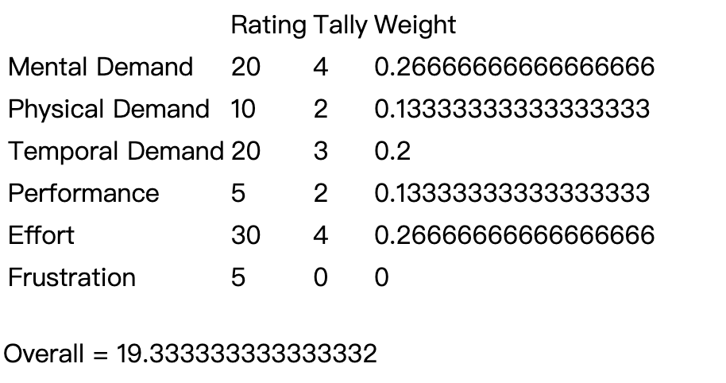

**Scene Post interview**

1. 整體來說你喜歡哪一個？為什麼？
   1. 最喜歡的是第三個，因為聲音聽得最清楚
   2. 聲道的設計也是好的，會有身歷其境的感覺，但我覺得針對會移動的音員會比較好
   3. 同時有多音源的時候，分道我覺得是好的
2. 在這個情境來說，你覺得如果你擁有可以改變聲音的權利，你會怎麼改變他們
   1. 我會讓有聲書跟主管訊息是從同一側聲道出來，廣播跟敲桌子則從另一側聲道

Scene3:

3B

先練習按鍵跟聲音配對

正式五次：82, 82, 73, 73, 73

NASA: <https://www.keithv.com/software/nasatlx/nasatlx.html>

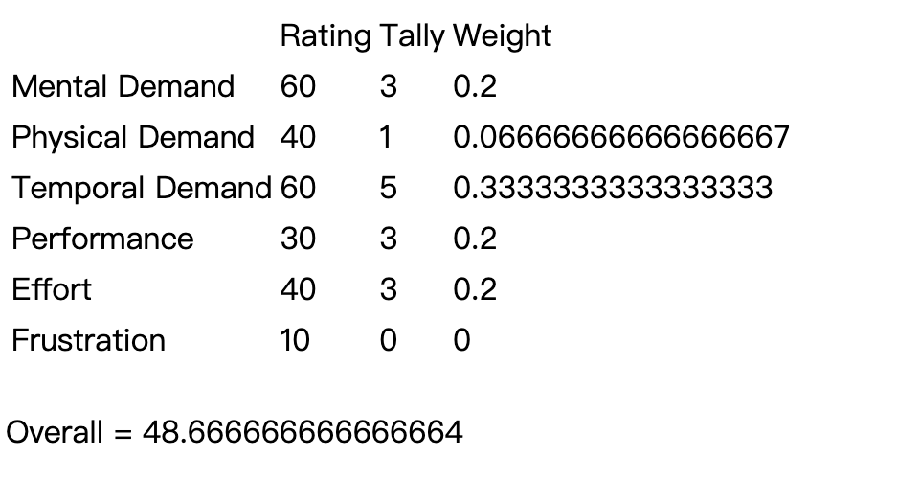

3C

先練習按鍵跟聲音配對

正式五次：95, 95, 95, 82, 91

NASA: <https://www.keithv.com/software/nasatlx/nasatlx.html>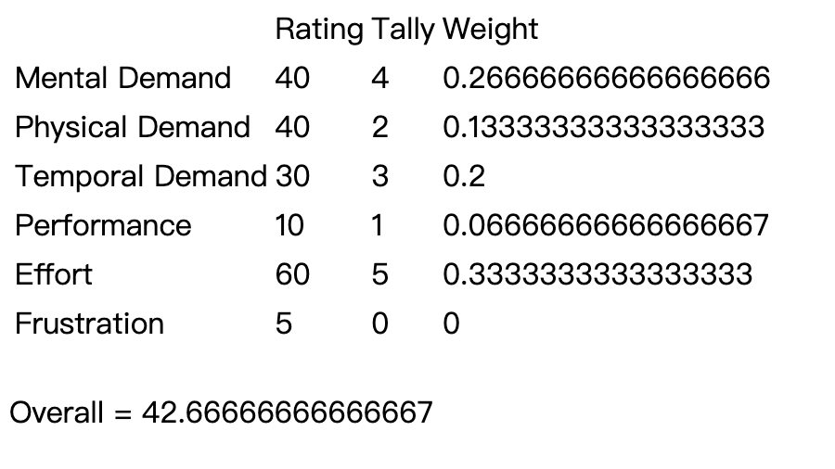

3A

先練習按鍵跟聲音配對

正式五次：77, 77, 73, 73, 68

NASA: <https://www.keithv.com/software/nasatlx/nasatlx.html>

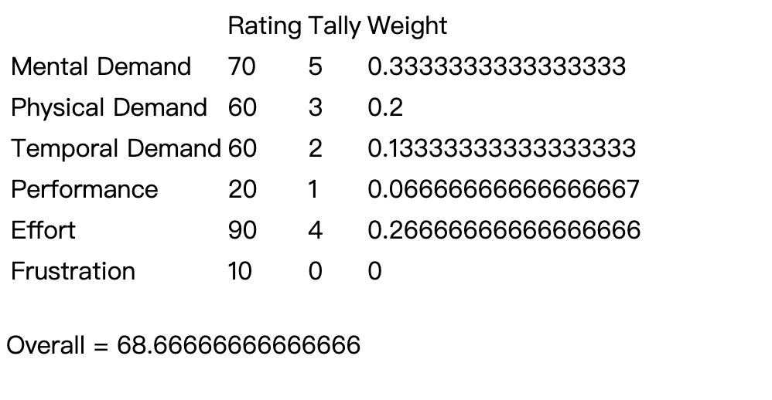

1. 整體來說你喜歡哪一個？為什麼？
   1. 最喜歡第二個，因為他聲音辨別度超明顯的，廣播之前加入提示音我覺得蠻直覺且合理的
   2. 有分聲道會比較好辨別聲音(但是是建立在同一時間有多個音源出現的情況下)
2. 在這個情境來說，你覺得如果你擁有可以改變聲音的權利，你會怎麼改變他們
   1. 機器人的聲音有點不太舒服，我自己會比較傾向變成卡通的聲音

Scene1:

1C

先練習按鍵跟聲音配對

正式五次：90, 100, 85, 100, 100

NASA: <https://www.keithv.com/software/nasatlx/nasatlx.html>

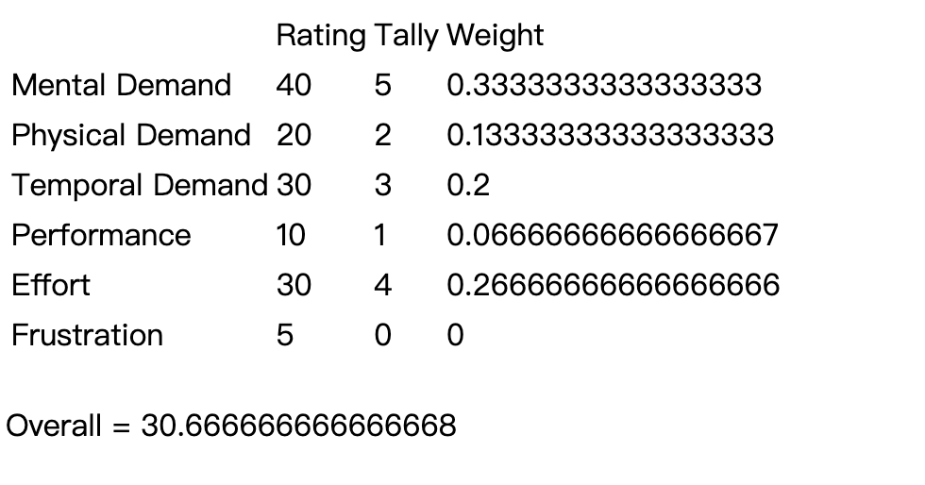

1A

先練習按鍵跟聲音配對

正式五次：85, 85, 90, 95, 90

NASA: <https://www.keithv.com/software/nasatlx/nasatlx.html>

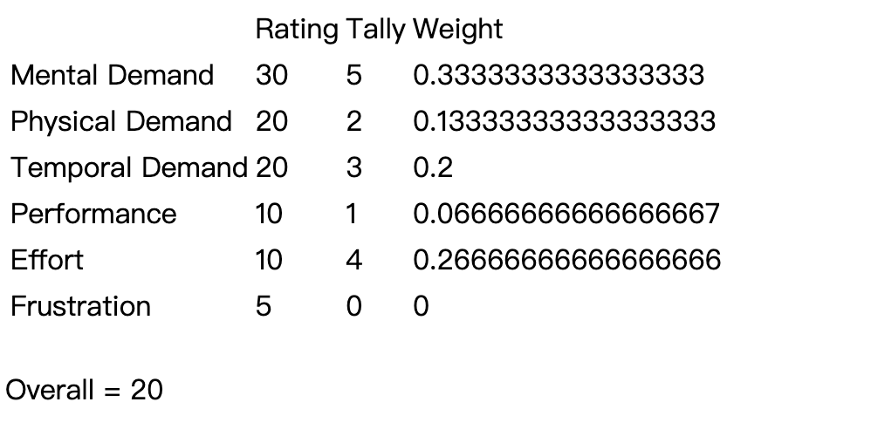

1B

先練習按鍵跟聲音配對

正式五次：90, 75, 90, 70, 70

NASA: <https://www.keithv.com/software/nasatlx/nasatlx.html>

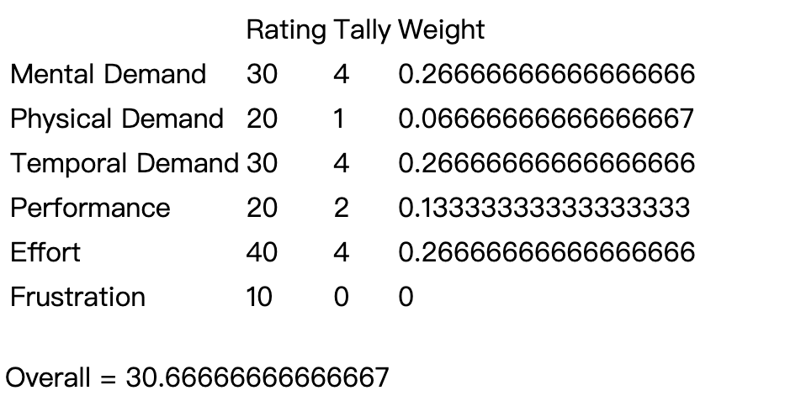

1. 整體來說你喜歡哪一個？為什麼？
   1. 最喜歡第一個，因為有提示音
   2. 左右聲道的設計很好，因為可以專注聽某一邊的聲音
   3. 其實第三個我覺得是最累，再來是第二個，第一個其實最簡單
   4. 但因為我已經上手了，在順序上做後面兩個的時候比較輕鬆
2. 在這個情境來說，你覺得如果你擁有可以改變聲音的權利，你會怎麼改變他們
   1. 以第一個來說，我會讓手帳敲到東西的聲音更明顯

我覺得這個實驗很棒，但虛擬跟現實的差別讀用到這麼明顯，只要有一點點差異就觀察到了，差太多反而會感覺到有落差，其實不需要有落差，我覺得道路場景整體做的很成功很真實，機場的部分也很不錯！